Paviliun Malaysia lebih menyedihkan dari Paviliun Indonesia

Onno W. Purbo

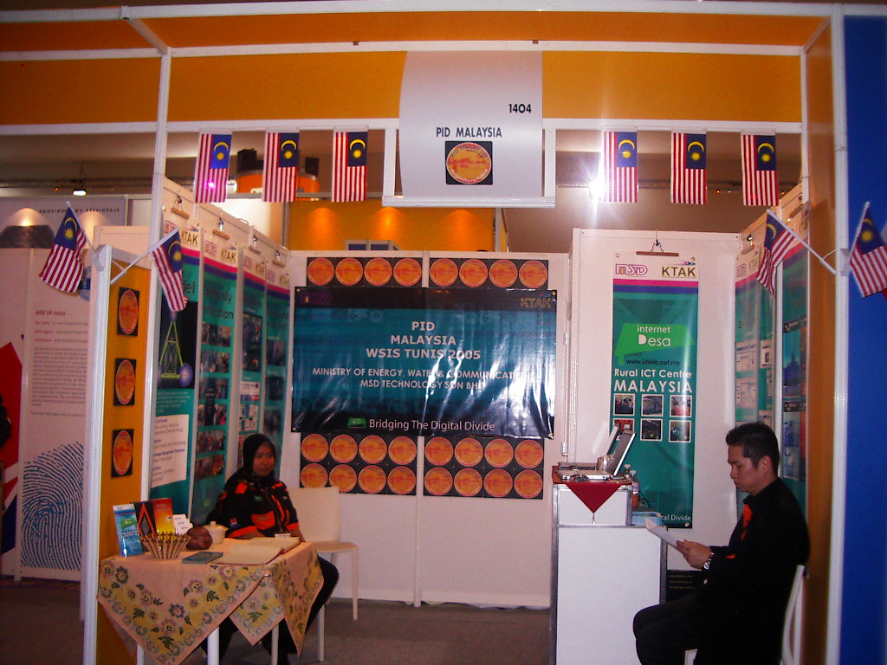
Ternyata sejelek-jeleknya pavilion Indonesia, pavilion Malaysia lebih jelek lagi. Mereka besarnya setengah dari pavilion Indonesia. Tidak ada televisi hanya beberapa poster dan bendera Malaysia yang dipasang di pavilion mereka. Senjata yang ada adalah sebuah laptop. Tidak banyak orang yang lewat ke pavilion ini karena letaknya tidak strategis. Hal ini tampak berbeda sekali dengan pavilion Malaysia di WSIS 2003 di Geneva.

Tampaknya Malaysia menggunakan strategi lain untuk menarik pengunjung dengan mengadakan event cukup besar tentang innovasi & kreatfitas bersama World Bank di ruang conference.

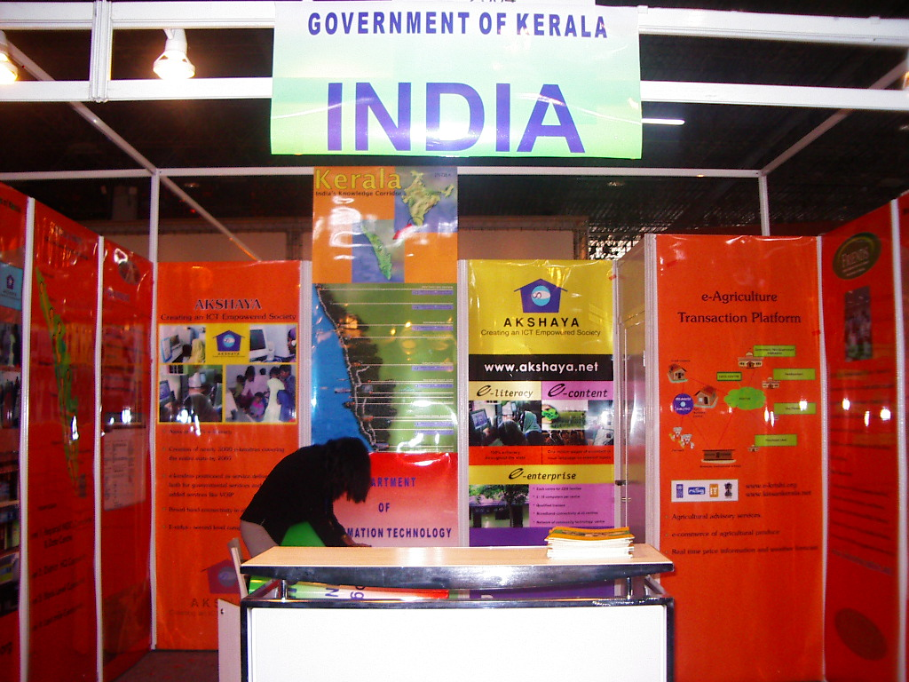

Tentunya Malaysia bukan hanya satu-satunya yang lebih jelek dari pavilion Indonesia. India juga menyedihkan sekali paviliunnya, jauh lebih jelek dari Malaysia. Lagi-lagi berisi poster-poster. Masih banyak lagi pavilion-pavilion lain yang setara dengan ini, seperti Nepal dll.

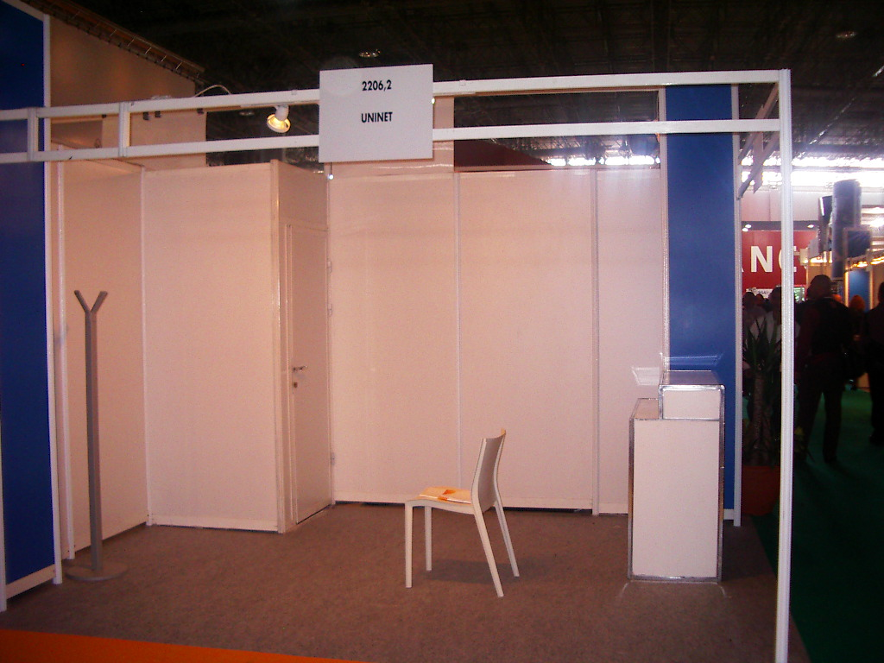

Lebih parah lagi ada beberapa pavilion yang kosong sama sekali tidak ada apa-apa di dalamnya. Sepertinya si penyewa sama sekali tidak jadi untuk datang ke WSIS 2005. Salah satu pavilion ini adalah UNINET.

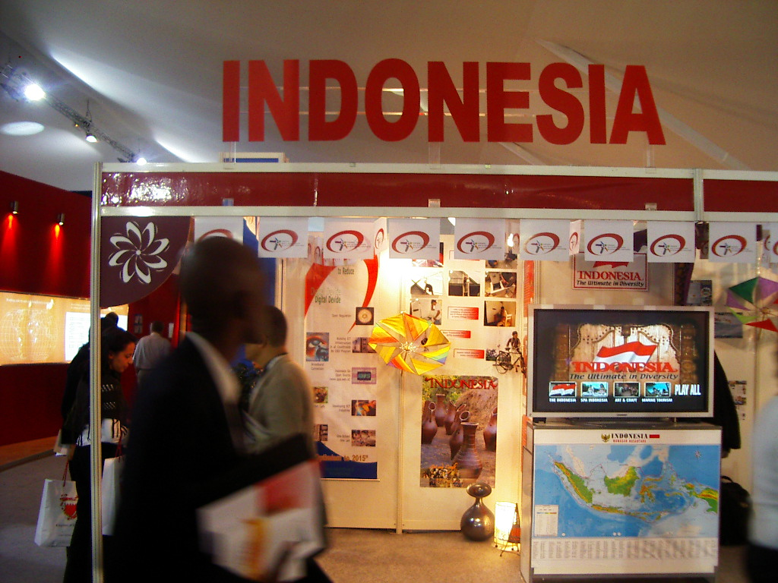

Paviliun Indonesia terletak pada lokasi yang sangat strategis menurut saya karena merupakan satu-satunya jalan masuk ke tempat conference. Jadi pasti semua orang akan melewati pavilion Indonesia. Luas pavilion dua kali Malaysia memang. Isi pavilion masih standard dan sangat nasionalis dengan bendera, peta Indonesia yang terpampang besar-besar. Batik merupakan seragam kebangsaan rekan-rekan postel yang menjaga pavilion Indonesia.

Walaupun lebih banyak nuansa turis & pariwisata yang ditampilkan. Wajar karena mungkin masih berfikir dengan paradigma pemerintah yang masuk berharap banyak dari pemasukan pariwisata & keindahan alam Indonesia.

Memang Indonesia saya perhatikan tidak terlalu menjual pengalaman pembangunan IT kita di Indonesia. Saya lihat juga laporan perjuangan civil society Indonesia yang pernah saya buat dan di posting di mailing list tidak di cetak dan disebarkan disitu. Yah mungkin tidak sempat karena waktu persiapan yang sangat mepet.

Tampaknya pavilion Indonesia masih terperangkap dengan paradigma industri telekomunikasi konvensional, dan pola berfikir konvensional yang banyak di dikte oleh ITU dan operator telekomunikasi. Padahal pengalaman kita membangun Wireless Internet, RT/RW-net, VoIP Merdeka dll merupakan pengalaman-pengalaman yang sangat berharga dan sangat dimintai bagi banyak negara berkembang lain.

Pengalaman tersebut yang akhirnya menyebabkan saya dapat berangkat ke WSIS dan berpartisipasi dalam empat sesi di WSIS sebagai pembicara dan berinteraksi dengan banyak aktifis yang juga membantuk negara-negara berkembang di seluruh dunia.

Tampaknya kebanyakan delegasi Indonesia berangkat ke WSIS lebih banyak untuk berpartisipasi untuk memperbaiki kata-kata deklarasi IT Tunis. Proses perbaikan kata-kata ini dilakukan di planery hall yang hanya dapat dimasuki oleh delegasi negara. Kebetulan badge saya adalah bukan delegasi negara, tapi rakyat biasa saja jadi tidak dapat masuk ke Planery Hall. Jadi saya tidak dapat mengikuti secara langsung proses perbaikan kata-katanya. Cuma dari berbagai cerita yang ada, proses perbaikan kata-kata deklarasi merupakan proses yang membosankan. Hanya akan ramai kalau ada negara yang berani melawan Amerika atau negara barat terutama rekan-rekan negara India dan Brazil maupun negara-negara arab yang umumnya merupakan negara-negara berani dan bisa berdebat bahasa inggris dengan baik. Indonesia tampaknya akan beraksi cukup sopan dan mengikuti pihak yang menguntungkan negara berkembang / Indonesia.

Dengan keterbatasan ruang yang ada di pavilion Indonesia, tidak mungkin bagi Indonesia untuk mengadakan event-event, seminar, workshop dll. Tidak ada sound system, tidak ada projector bahkan meja & kursi yang ada hanya sekitar 4 buah saja. Jadi saya dapat mengerti juga mengapa pada akhirnya Indonesia tidak mengadakan event.

Semoga uang / dana yang dikeluarkan untuk membuat pavilion Indonesia, entah berapa jumlahnya, dapat membawa manfaat bagi bangsa Indonesia.

Paling tidak bagi saya yang hanya rakyat biasa saja & tidak mempunyai banyak uang, saya rasa, usaha saya akan lebih maksimal untuk menyebarkan pengalaman membangun Indonesia maupun memperkenalkan Indonesia dengan bermitra dengan banyak teman di organisasi luar negeri dan menyebarkan ilmu dalam berbagai sesi yang di organize oleh berbagai mitra di luar negeri baik itu IDRC, UNDP, APC dll. Apalagi semua dilakukan tanpa membebani APBN dan devisa republik.

